臺南市新化國小家庭防災卡通知單
敬愛的家長您好：
家庭防災卡是遭遇重大災難時，萬一孩子無法即時找到父母，在失散 或失聯狀態下，也能夠順利緊急聯絡在地或他縣市的親、友之用。

因此請與孩子共同討論全家於災難發生時的「緊急集合點」，孩子 平時可置於身上、書包裡或貼於聯絡簿內。更希冀透過親子互動，讓防災意識向下扎根。
◎住家外走散時的緊急集合點 ◎社區外走散時的緊急集合點
(請填在〝本社區內〞的約定地點) (請填〝非本社區〞之約定地點)
_________________ __________________
◎緊急連絡人（本地-非家裡的人） ◎緊急連絡人（外縣市-親戚或朋友）
稱謂： 稱謂：
手機： 手機：
電話(日)： 電話(日)：
電話(夜)： 電話(夜)：
★1991報平安留言平台預約電話：
有鑒於重大災害發生時，常因災區電話系統損壞或民眾關心家人互報平安之話務，造成電話線路不通或壅塞，緊急報案電話亦無法接通，本專線提供民眾災時互報平安用。
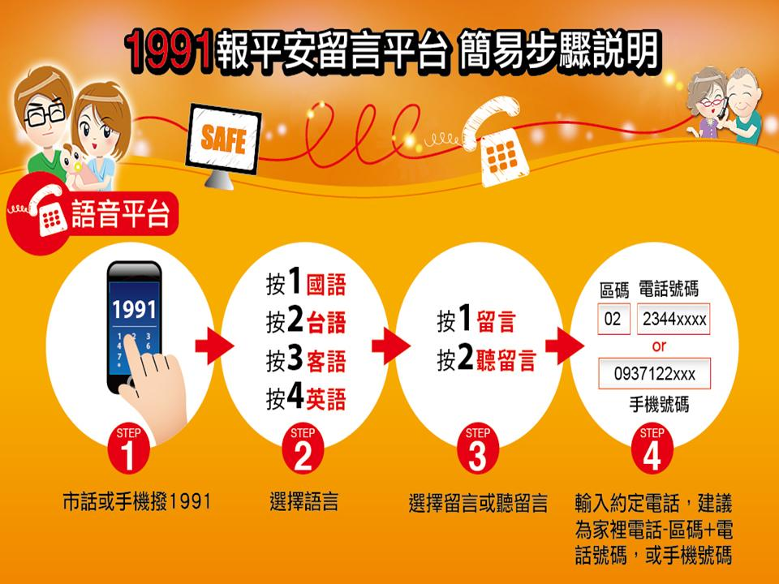
★新化區災民收容所（緊急安置所）：參考用。
新化國小禮堂5902035；新化國中禮堂5902269；新化演藝廳5907609；公所3樓展演廳5905009； 果菜市場停車場5905908；新化高中5982065；大新國小禮堂5982953；正新國小禮堂5973113； 體育公園5905009；啟聰學校活動中心5903355；保生大帝廟5987996；唪口順天宮5987872； 那拔國小操場5911591；羊林里接天寺5911764；那拔羊林社區活動中心、大坑里活動中心。
註：可洽詢住家所在地鄉鎮市公所人員或網站、「內政部社會司」網站、各縣市政府、社會局（處）或消防局網站中取得。
-----裁切後，上聯貼於聯絡簿；下聯置於班級緊急避難包備用-----
新化國小家庭防災卡（含地震、火災、颱洪、坡地）

_____年 _____班 _____號 姓名：_______________
◎住家外走散時的緊急集合點 ◎社區外走散時的緊急集合點
(請填在本社區內的約定地點) (請填〝非本社區〞之約定地點)
_________________ __________________
◎緊急連絡人（本地-非家裡的人） ◎緊急連絡人（外縣市-親戚或朋友）
稱謂： 稱謂：
手機： 手機：
電話(日)： 電話(日)：
電話(夜)： 電話(夜)：
★1991報平安留言平台預約電話：

